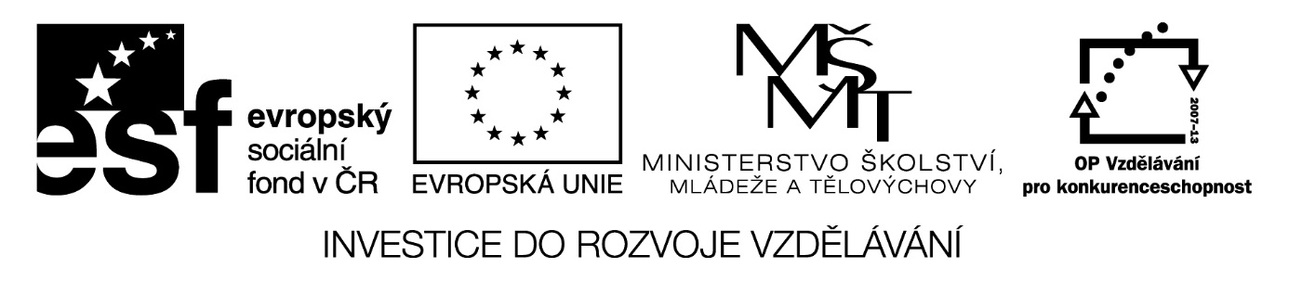

Digitální Učební Materiál

Číslo projektu | CZ.1.07/1.5.00/34.0423
Číslo materiálu | 8. MANIPULACE S PÍSEMNOSTMI
název školy | Střední škola a Vyšší odborná škola cestovního ruchu, Senovážné náměstí 12, České Budějovice 370 01
Autor | Ing. Jindřiška Baronová
Tematický celek | Obchodní korespondence
Ročník | III. ročník, maturitní obor Hotelnictví a turismus
Datum tvorby | květen 2014

Anotace:
Tento digitální učební materiál je zpracován k výuce předmětu Obchodní korespondence ve 3. ročníku pro studijní obor 65-42-M/01 – Hotelnictví.
Seznamuje žáky s organizací a manipulací s písemnostmi v podniku.

Metodické pokyny:
Materiál je vytvořen jako textový soubor v programu MS Word. Pro jeho využití je potřeba mít k dispozici počítač nebo notebook, dataprojektor, promítací plochu a příslušné programové vybavení.

Tento materiál je vhodné využít jako pomůcku pro výuku.

MANIPULACE S PÍSEMNOSTMI

Součástí organizačního řádu většího podniku je:

- řád spisový
- řád skartační
- řád archivní

- Stanovuje zásady, postup a odpovědnost při nakládání s písemnostmi (při jejich úpravě, příjmu a oběhu, zpracování, ukládání, skartaci, archivaci, nahlížení a zapůjčování).

  - Spisová služba zahrnuje:

- přijímání, otevírání, označování a zapisování došlé korespondence,
- doručování, oběh, vyřizování, podepisování a odesílání vypracovaných dopisů,
- ukládání, vyřazování, archivování a skartování písemností.

- Pravidla těchto činností upravuje spisový řád -> obsahuje seznam spisových značek, uspořádaných nejčastěji podle čís. nebo abec. označení.

Písemnosti došlé poštou přijímá poštovní oddělení (podatelna, výpravna).

Je nutné je zkontrolovat, zda patří podniku, potvrdit příjem doporučených zásilek a doručit faxy, vytřídit dopisy adresované řediteli a soukromé zásilky (na prvním místě v adrese je jméno pracovníka).

Písemnosti došlé se opatřují podacím (prezentačním) razítkem v pravém n. levém horním rohu a důležité písemnosti se zapisují do knihy došlé pošty.

Další postupování písemností mezi útvary a referenty, předkládání vypracovaných dopisů k podpisu a předávání do výpravny nazýváme oběh písemností.

Každý individuálně vypracovaný dopis musí být před odesláním vlastnoručně podepsán.

Po podpisu není dovoleno v písemnosti ani v jejích přílohách nic měnit nebo doplňovat. (Podpis znamená, že oprávněná osoba písemnost podepisuje jménem a na odpovědnost podniku a bere odpovědnost za obsah.)

Parafa (zkrácený podpis, podpisová značka) znamená, že pracovník, který písemnost parafoval, je s obsahem seznámen a bere odpovědnost za obsah písemnosti.

Při zasílání e-mailem se na důležité písemnosti připojuje elektronický podpis.

Zkratky používané u podpisu:

v. r. – vlastní rukou – používá se při podepisování kopií
v z. – v zastoupení – podepisuje-li za vedoucího jeho zástupce

Originály došlých a kopie odeslaných písemností se ukládají v příručních registraturách a po určité době se předávají do ústřední spisovny, která bývá spojená s podnikovým archivem.

Písemnosti již pro činnost firmy nepotřebné se vyřazují – skartují.

Použité zdroje

KULDOVÁ, Olga a Emílie FLEISCHMANNOVÁ. Jak psát obchodní dopisy a jiné písemnosti: pro střední školy i pro širokou veřejnost. 6., upr. vyd. Praha: Fortuna, 2007, 199 s. ISBN 978-807-3730-093

